**Создание файла с помощью редактора nano.**

1. Открыть редактор кода с помощью команды nano в PuTTy;
2. Прописал команду $ > text.txt
3. Файл создался. Прописал команду ls;
4. Редактор отобразил файл text.txt.

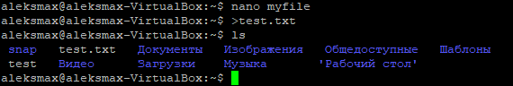

1. Проверяю нахождение через mc;
2. В общем каталоге видим созданные файл text.txt;  
   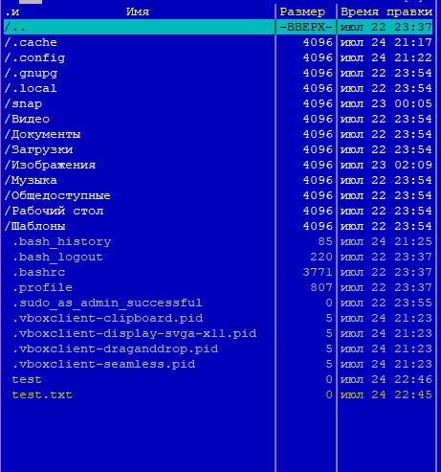
3. Создание папки для файла text.txt;

aleksmax@aleksmax-VirtualBox:~$ >GeekBrains/

-bash: GeekBrains/: Это каталог